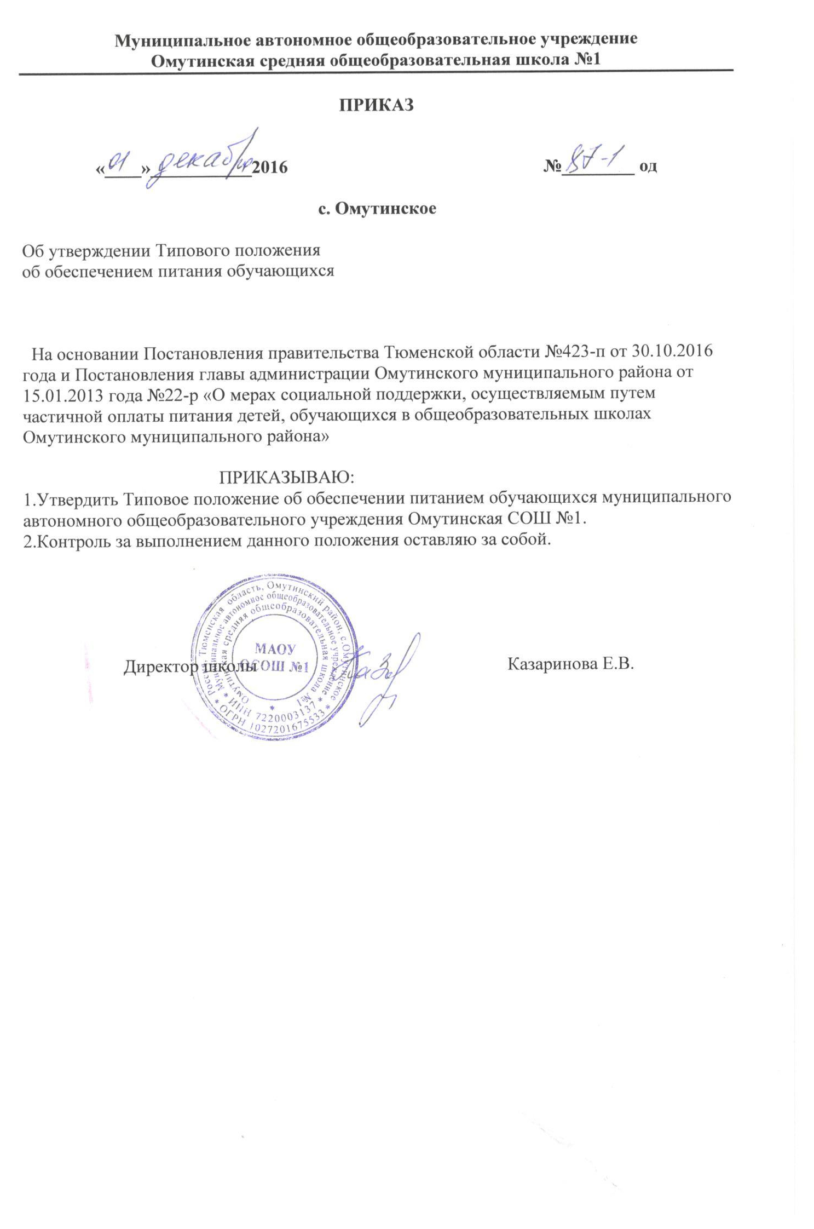
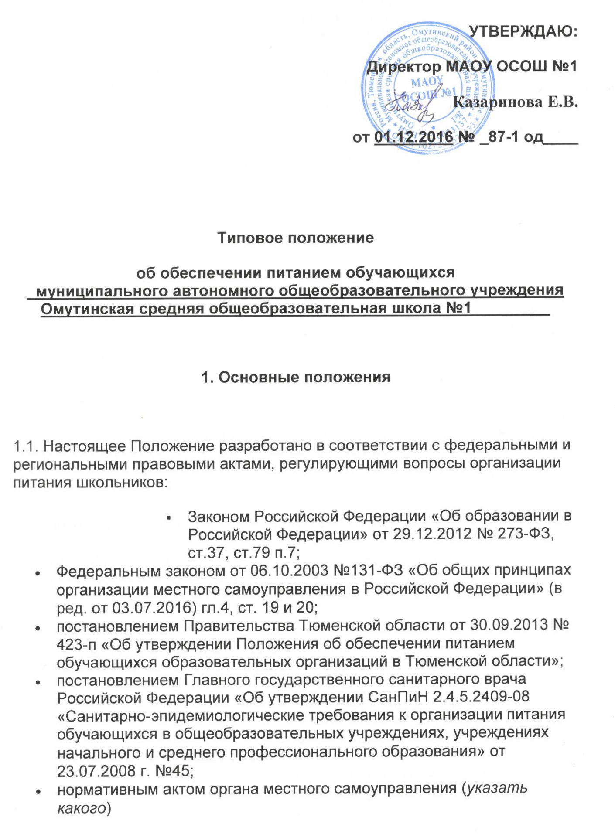
1.2. Муниципальное автономное общеобразовательное учреждение Омутинская СОШ №1 создаёт необходимые условия для обеспечения питанием, совместно с предприятиями, поставщиками продуктов питания.
1.3. Настоящее Положение определяет порядок и условия обеспечения питанием обучающихся в МАОУ ОСОШ №1, Большекрасноярской СОШ филиала МАОУ ОСОШ №1, Шабановской СОШ филиала МАОУ ОСОШ №1 и «Омутинской специальной школы» филиала МАОУ ОСОШ №1 (далее-образовательная организация).

- Общие принципы обеспечения питанием

  - Питание в образовательной организации обеспечивается за счет средств областного бюджета , за счет средств родителей (законных представителей) обучающихся.
2.2. Организация питания может осуществляться (в соответствии с Федеральным Законом Российской Федерации от 21 июля 2005 г. №94-ФЗ «О размещении заказов на поставку товаров, выполнение работ, оказание услуг для государственных и муниципальных нужд») любым юридическим лицом независимо от организационно-правовой формы или предпринимателем без образования юридического лица (индивидуальным предпринимателем):
- предприятиями, организациями общественного питания.
2.3. Общеобразовательная организация в своей деятельности по организации питания взаимодействует с отделом образования администрации Омутинского муниципального района, территориальным органом Роспотребнадзора.
2.4. Ответственность за обеспечение питанием обучающихся в общеобразовательной организации возлагается на руководителя.
2.5. Предприятия или предприниматели, оказывающие услуги общественного питания и (или) поставки продуктов питания, отвечают за качество и безопасность питания обучающихся.
2.6. Обеспечение питанием осуществляется на основании заявления одного из родителей (законных представителей) обучающегося на имя руководителя организации в свободной форме.
В заявлении указывается период в течение учебного года, на который обучающийся обеспечивается питанием, и подтверждается информированное согласие родителя (законного представителя) на порядок и условия оплаты питания в данной организации, установленные локальным правовым актом организации.

3. Финансирование расходов на организацию питания

3.1. Финансирование расходов на организацию питания в образовательной организации осуществляется:
- за счет средств областного бюджета;
- за счет средств родителей.
3.2.Частичная компенсация стоимости питания может осуществляться за счет продуктов, выращенных в подсобных хозяйствах школ, на учебно-опытных пришкольных участках.
3.3. Образовательная организация в ежедневном режиме ведет учет экономии бюджетных средств, сложившихся за счет пропусков занятий обучающимися по причинам карантина, болезни, актированных дней, иным причинам.
Сложившаяся экономия на основании приказа руководителя образовательной организации направляется на осуществление мероприятий по улучшению организации питания всех категорий обучающихся и (или) обучающихся из малоимущих семей, а также обучающихся из семей, находящихся в трудной жизненной ситуации.
3.4. Оплата за питание обучающихся в образовательных организациях производится родителями (законными представителями) в ежемесячном режиме в соответствии с решением родительского собрания и по согласованию с Управляющим советом.
3.5. В случае непосещения обучающимся занятий без уважительной причины и при не уведомлении образовательной организации в письменной или устной форме за один день о предстоящем непосещении, родительская плата за пропущенный день не пересчитывается и взимается полностью.
Классный руководитель (социальный педагог) должен в оперативном порядке (в течение дня) выяснить причины отсутствия обучающегося и учесть его наличие либо отсутствие при формировании заявки на питание на следующий день.
3.6. В случае отсутствия обучающегося в образовательной организации по уважительной причине производится перерасчет родительских средств на организацию питания данного обучающегося в последующие дни.
3.7. Стоимость питания на одного человека складывается в зависимости от сложившихся на территории муниципального образования цен на продукты питания, включённые в состав рекомендованного СанПиНами набора продуктов, и наценки за услуги по организации питания (затраты на оплату труда поваров, транспортные расходы и т.п.).
Среднесуточная стоимость питания согласовывается с органом государственно-общественного управления и утверждается руководителем образовательной организации.
Размер платы, взимаемой с родителей (законных представителей) за обеспечение питанием обучающихся, определяется в соответствии с настоящим Положением с учетом мнения органа государственно-общественного управления данной образовательной организации, исходя из определенного в соответствии с п.3.1 настоящего Положения размера возмещения расходов на питание соответствующих категорий обучающихся.
3.8. Финансирование оплаты питания обучающихся, проходящих учебные сборы для получения начальных знаний в области обороны и подготовки по основам военной службы, осуществляется за счет средств областного⁵ и местного бюджета исходя из количества обучающихся данной категории и формата организации данного мероприятия.

4. Порядок предоставления льготного питания

4.1. Учет обучающихся из малоимущих семей осуществляется на основании информации, предоставляемой один раз в месяц территориальными управлениями социальной защиты населения в отдел образования администрации Омутинского муниципального района по электронным каналам связи с применением электронно-цифровой подписи или с использованием электронных носителей информации.
Возмещение расходов на обеспечение питанием обучающихся из малоимущих семей осуществляется, начиная с месяца, следующего за месяцем, в котором была получена информация.
Списки обучающихся из малоимущих семей утверждаются приказом руководителя образовательной организации ежемесячно.
4.2. Питание обучающихся, находящихся в трудной жизненной ситуации, осуществляется в соответствии с приказом руководителя образовательной организации по факту выявления соответствующих обстоятельств в течение года.
Основанием для издания приказа о предоставлении льготного питания обучающемуся в образовательной организации, находящемуся в трудной жизненной ситуации, являются следующие документы:
- заявление родителей (законных представителей) обучающегося, ходатайство (заявка) социального педагога, классного руководителя;
- акт обследования социально-бытовых условий проживания обучающегося членами комиссии, осуществляющей контроль за организацией питания в образовательной организации, либо членами родительского комитета класса и классного руководителя (социального педагога), подтверждающий нахождение обучающегося в трудной жизненной ситуации.
4.3. Обучающимся, воспитанникам с ограниченными возможностями здоровья предоставляется двухразовое бесплатное питание.
Питание обучающихся, воспитанников с ограниченными возможностями здоровья осуществляется в соответствии с приказом руководителя образовательной организации.
Приказ о предоставлении питания обучающимся, воспитанникам с ограниченными возможностями здоровья издается 2 раза в год по состоянию на 1 сентября и 1 января.

5. Порядок организации питания

5.1. Режим питания в образовательной организации определяется санитарно-эпидемиологическими правилами и нормативами (СанПиН 2.4.5.2409-08 от 23.07.2008).
Питание обучающихся в образовательной организации осуществляется только в дни учебных занятий без права получения компенсаций выделенного бюджетного финансирования за пропущенные дни и отказ от предлагаемого питания.
Питание обучающихся в образовательной организации может осуществляться в форме сухих пайков в случае:
- временной невозможности организовать горячее питание в общеобразовательной организации (авария на пищеблоке, отсутствие электричества и т.п.),
- при обучении ребенка на дому по медицинским показаниям.
Состав сухого пайка определяется образовательной организацией, исходя из имеющегося примерного меню, с учетом заболевания ребенка, и по согласованию с родителями (законными представителями). Допускается замена скоропортящихся и запрещенных ребенку по медицинским показаниям продуктов, предусмотренных примерным меню.
Стоимость сухого пайка определяется размером компенсации стоимости питания для соответствующей категории семьи обучающегося.
Порядок выдачи сухого пайка согласовывается с органом государственно-общественного управления и родителями (законными представителями) ребенка.
5.2. Питание обучающихся осуществляется на основании примерного меню на период не менее двух недель, которое согласовывается руководителями общеобразовательной организации и территориального органа Роспотребнадзора.
Примерное меню составляется в соответствии с рекомендуемой формой, указанной в приложении к настоящему Положению.
5.3. При разработке примерного меню учитывается: продолжительность пребывания обучающихся в образовательной организации, возрастная категория, состояние здоровья обучающихся, возможности вариативных форм организации питания.
5.4. Фактическое меню (утверждается руководителем образовательной организации в ежедневном режиме, подписывается заведующим производством и медицинским работником) должно содержать информацию о количественном выходе блюд (для сложных блюд с разбивкой по составным частям блюда), энергетической и пищевой ценности, стоимости блюд.
Фактическое меню составляется в соответствии с рекомендуемой формой, указанной в приложении к настоящему Положению.
5.5. Порядок обеспечения питанием обучающихся обеспечивает назначенный приказом руководителя образовательной организации ответственный из числа заместителей, педагогов, работников школы.
5.6. Ответственный за организацию питания в образовательной организации:
- координирует и контролирует деятельность классных руководителей, работников пищеблока, поставщиков продуктов питания и организаций, предоставляющих питание в образовательной организации.
5.7.Социальный педагог: . формирует списки обучающихся для предоставления питания;
- предоставляет указанные списки в бухгалтерию для расчета размера средств, необходимых для обеспечения обучающихся питанием;
- обеспечивает учёт фактической посещаемости обучающимися столовой, охват питанием, контролирует ежедневный порядок учета количества фактически полученных обучающимися завтраков и/или обедов по классам;
- уточняет количество и персонифицированный список детей из малоимущих семей, предоставленный территориальным управлением социальной защиты населения;
- представляет на рассмотрение руководителю образовательной организации и органу государственно-общественного управления списки обучающихся, находящихся в трудной жизненной ситуации, а также обучающихся с ограниченными возможностями здоровья;
- контролирует сбор родительской платы за питание обучающихся и ведение соответствующей ведомости (табеля учёта);
- обеспечивает в части своей компетенции совместно с ответственным работником пищеблока учёт и организацию питания педагогов⁸ инициирует, разрабатывает и координирует работу по формированию культуры питания;
- осуществляет мониторинг удовлетворенности качеством школьного питания;
- вносит предложения по улучшению питания.
5.8. Классные руководители образовательной организации:
- ежедневно представляют заявку на количество обучающихся не позднее, чем за 1 час до приема пищи;
- ведут ежедневный табель учета полученных обучающимися обедов согласно утверждённой руководителем организации формы согласно приложению к Положению;
- предусматривают в планах воспитательной работы мероприятия, направленные на формирование здорового образа жизни обучающихся, потребности в сбалансированном и рациональном питании, систематически выносят на обсуждение в ходе родительских собраний вопросы обеспечения полноценного питания учащихся.
- вносят на обсуждение на заседаниях органа государственно-общественного управления, педагогического совета, совещаниях при директоре предложения по улучшению питания.

6. Контроль за обеспечением питания

6.1. Контроль за обеспечением питания обучающихся осуществляется утвержденной приказом руководителя образовательной организации комиссией, в состав которой входят:
- руководитель образовательной организации,
- ответственный за организацию питания,
- медицинский работник,
- представитель Управляющего совета, родительской общественности.
6.2. Комиссия:
- проверяет качество, объем и выход приготовленных блюд, их соответствие утвержденному меню;
- проверяет соблюдение санитарных норм и правил, ведение журнала учета сроков хранения и реализации скоропортящихся продуктов;
- разрабатывает график посещения обучающимися столовой;
- контролирует соблюдение порядка учёта посещаемости обучающимися столовой;
- формирует предложения по улучшению питания обучающихся.
6.3. Комиссия вправе снять с реализации блюда, приготовленные с нарушениями санитарно-эпидемиологических требований.
6.4. По результатам проверок комиссия принимает меры по устранению нарушений и привлечению к ответственности виновных лиц.
6.5. Контроль обеспечения питанием обучающихся осуществляется не реже 1 раза в месяц, по результатам проверок составляются акты, справки.

7. Права и обязанности
родителей (законных представителей) обучающихся

7.1. Родители (законные представители) обучающихся имеют право:
- подавать заявление на обеспечение своих детей льготным питанием в случаях, предусмотренных действующими нормативными правовыми актами;
- вносить предложения по улучшению организации питания обучающихся лично, через родительские комитеты и Управляющий совет;
- знакомиться с примерным и ежедневным меню, ценами на готовую продукцию в столовых и буфетах;
- принимать участие в деятельности органов государственно-общественного управления по вопросам организации питания обучающихся;
- оказывать в добровольном порядке благотворительную помощь с целью улучшения питания обучающихся в соответствии с действующим законодательством.
7.2. Родители (законные представители) обучающихся обязаны:
- при представлении заявления на льготное питание ребенка предоставить администрации образовательной организации все необходимые документы, предусмотренные действующими нормативными правовыми актами;
- своевременно вносить плату за питание ребенка;
- своевременно сообщать классному руководителю о болезни ребенка или его временном отсутствии в общеобразовательной организации для снятия его с питания на период его фактического отсутствия;
- своевременно предупреждать медицинского работника и классного руководителя об имеющихся у ребенка аллергических реакциях на продукты питания;
- вести разъяснительную работу со своими детьми по привитию им навыков здорового образа жизни и правильного питания.

8. Информационно-просветительская работа
и мониторинг организации питания

8.1. Образовательная организация с целью совершенствования организации питания:
- организует постоянную информационно-просветительскую работу по повышению уровня культуры питания школьников в рамках учебной деятельности (в предметном содержании учебных курсов) и внеучебных мероприятий;
- оформляет и регулярно (не реже 1 раза в четверть) обновляет информационные стенды, посвящённые вопросам формирования культуры питания;
- изучает режим и рацион питания обучающихся в домашних условиях, потребности и возможности родителей в решении вопросов улучшения питания обучающихся с учётом режима функционирования образовательной организации, пропускной способности столовой, оборудования пищеблока;
- организует систематическую работу с родителями, проводит беседы, лектории и другие мероприятия, посвящённые вопросам роли питания в формировании здоровья человека, обеспечения ежедневного сбалансированного питания, развития культуры питания, привлекает родителей к работе с детьми по организации досуга и пропаганде здорового образа жизни, правильного питания в домашних условиях;
- содействует созданию системы общественного информирования и общественной экспертизы организации питания с учётом широкого использования потенциала органа государственно-общественного управления, родительских комитетов классов, органов ученического самоуправления, возможностей создания мобильных родительских групп и привлечения специалистов заинтересованных ведомств и организаций, компетентных в вопросах организации питания;
- обеспечивает в части своей компетенции межведомственное взаимодействие и координацию работы различных государственных служб и организаций по совершенствованию и контролю за качеством питания;
- проводит мониторинг организации питания и своевременно (согласно установленным срокам и формам) направляет в отдел образования администрации Омутинского муниципального района сведения по показателям эффективности реализации мероприятий областной программы совершенствования организации питания, в том числе:
- количество обучающихся, охваченных питанием, в том числе двухразовым;
- количество обогащенных и витаминизированных продуктов, используемых в рационе питания;
- количество работников столовых, повысивших квалификацию в текущем году на областных, районных курсах, семинарах;
- обеспеченность пищеблока столовой современным технологическим оборудованием;
- удовлетворенность детей и их родителей организацией и качеством предоставляемого питания.
8.2. Интенсивность и эффективность работы классных руководителей по организации питания обучающихся учитываются при решении вопроса о стимулирующих выплатах из фонда заработной платы.
8.3. Управляющий совет 2 раза в год заслушивает на своих заседаниях итоги работы комиссии, осуществляющей контроль за организацией питания, вносит предложения в части своей компетенции по улучшению питания.
8.4. Вопросы организации питания (анализ ситуации, итоги, проблемы, результаты социологических опросов, предложения по улучшению питания, формированию культуры питания и др.) не реже 1 раза в полугодие обсуждаются на родительских собраниях в классах (группах), не реже 1 раза в год выносятся на обсуждение в рамках общешкольного собрания, публичного отчета.

Приложение

Рекомендуемая форма
составления примерного меню и пищевой ценности приготовляемых блюд

День: понедельник
Неделя: первая
Сезон: осенне-зимний
Возрастная категория: 12 лет и старше

№ рец. | Прием пищи,  наименование блюда | Масса порции | Пищевые вещества (г) |  |  |  | Энергетическая ценность  (ккал) |  | Витамины  (мг) |  |  |  |  | Минеральные вещества (мг)
№ рец. | Прием пищи,  наименование блюда | Масса порции | Б | Ж | У |  |  | В₁ |  | С | А | Е | Са |  | P | Mg | Fe
1 | 2 | 3 | 4 | 5 | 6 | 7 |  | 8 |  | 9 | 10 | 11 | 12 |  | 13 | 14 | 15

Рекомендуемая форма
составления фактического (ежедневного) меню

МАОУ_________________________________
Утверждаю:____________________________
(подпись директора/ФИО директора)
Дата:_________________________________

Меню
 | Выход | Белки | Жиры | Углеводы | Ккал
Горячий завтрак с 11 и старше
Каша молочная геркулесовая с маслом | 220/5 | 8,9 | 8,6 | 35,2 | 254
Какао | 200 | 5 | 5,1 | 18,9 | 139
Йогурт | 145 | 5,3 | 2 | 7,7 | 72
Хлеб пшеничный | 20 | 1,7 | 0,3 | 8 | 42
Хлеб ржаной | 25 | 1,7 | 0,3 | 8,8 | 45
 |  |  |  |  | 707
Горячий завтрак с 7 до 10 лет
Каша молочная геркулесовая с маслом | 200/5 | 7,8 | 8,4 | 29,5 | 225
Какао | 200 | 5 | 5,1 | 18,9 | 139
Йогурт | 130 | 4,1 | 1,5 | 5,9 | 57
Хлеб пшеничный | 15 | 1,3 | 0,2 | 6 | 31
Хлеб ржаной | 25 | 1,3 | 0,2 | 7,1 | 36
 |  |  |  |  | 599
Дополнительное питание
Кондитерское изделие (печенье) | 20 | 1,5 | 2,4 | 14,9 | 87
Чай с сахаром | 200 | 0 | 0 | 10,9 | 42
 |  |  |  |  | 129
Мед. работник (подпись)
Повар-бригадир (подпись)

Примерная форма табеля учёта
ОУ ___________________
класс (группа) ______
всего в классе (группе) _____ человек, из них питается _____ человек (___%),
в том числе: ____ обучающихся из малообеспеченных семей,
____ обучающихся, находящихся в трудной жизненной ситуации,
____ обучающихся с ограниченными возможностями здоровья,
____ обучающихся с ограниченными возможностями здоровья, проживающих в образовательной организации
дата: ______ 20___ год

Ф.И. учащегося | дата | дата | дата | дата | дата | итого кол-во дней | всего стоимость питания | в том числе за счёт родителей | внесено в кассу за отчётный период | остаток (+)  долг  (-)
льготная категория
Петров Иван | + | + | + | - | - | 3
….
…..
Итого обучающихся:
стоимость 1 дня питания
Итого
стоимость питания
не льготная категория
Иванов Петр | + | + | + | + | + | 5
…..
…..
Итого обучающихся: | 2 | 2 | 2 | 1 | 1 | 8
стоимость 1 дня питания
Итого
стоимость питания

